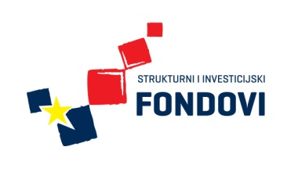 Strukovna škola Đurđevac
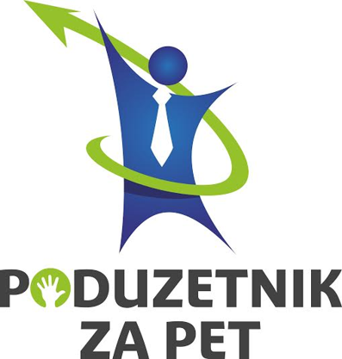

6. RADIONICA SEKCIJE IZRADE UKRASNO-UPORABNIH PREDMETA

Dana 30.11.2015. u prostorima Strukovne škole Đurđevac održana je šesta radionica sekcije izrade ukrasno-uporabnih predmeta uoči Božića. Učenici su salvetnom tehnikom oslikavali i ukrašavali kuglice od stiropora, izrađivali su vjenčiće za vrata, snježne kugle i snježne lampaše koje su oslikani akrilnim bojama s motivom obrisa grada. Na radionici je sudjelovalo 13 sudionika.
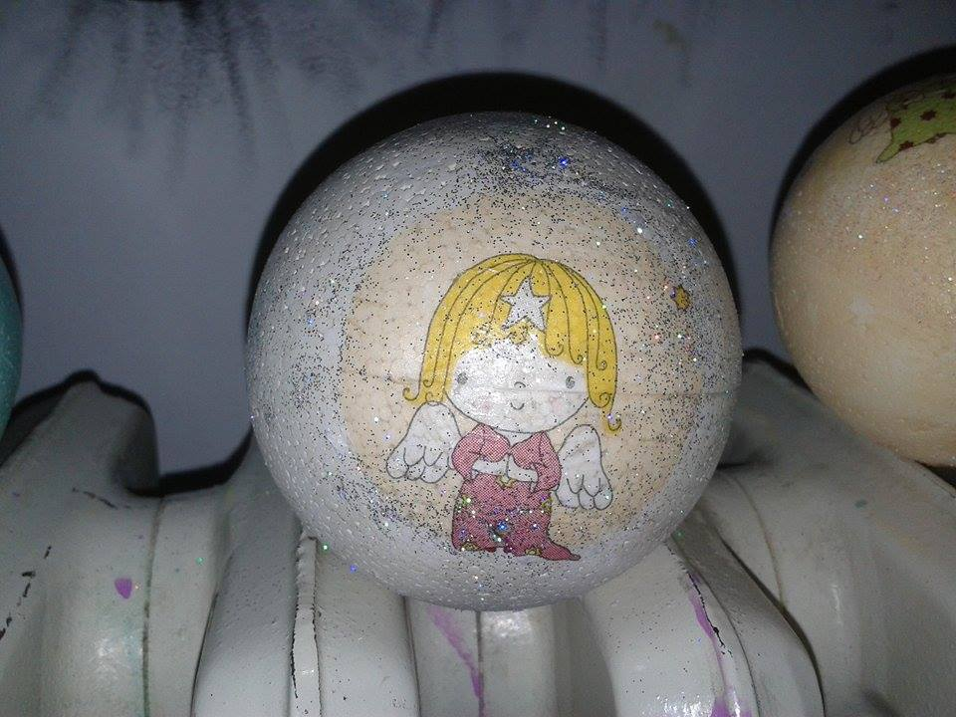
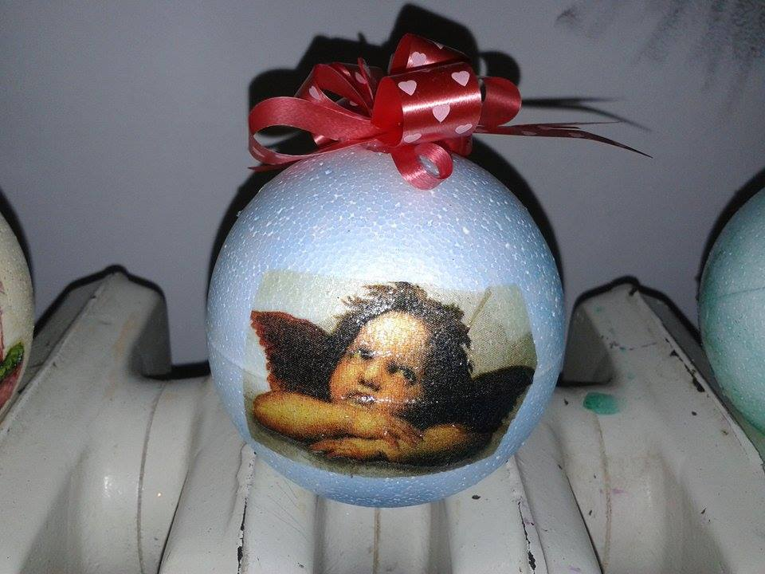
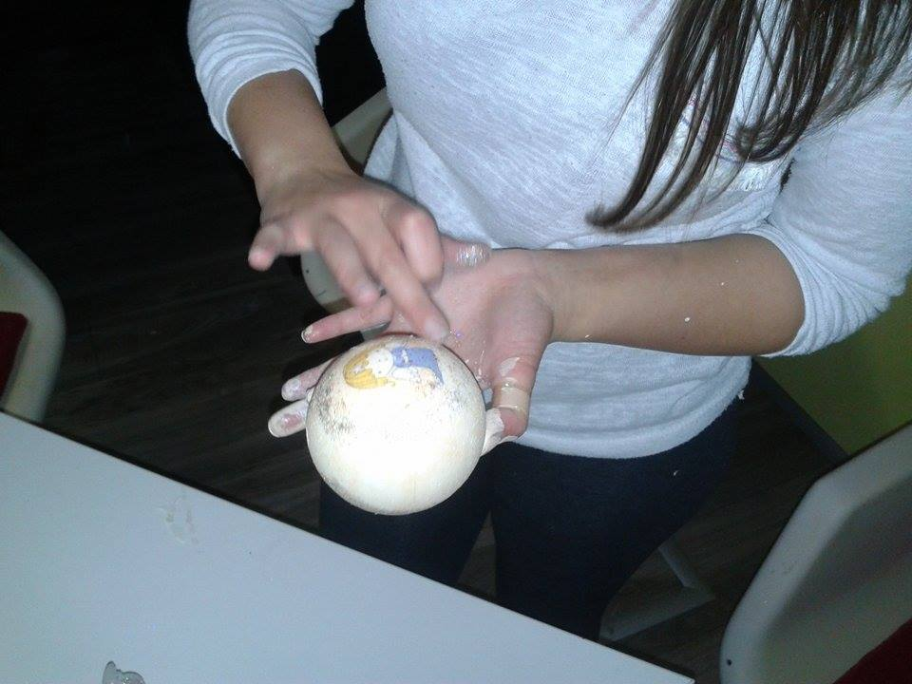
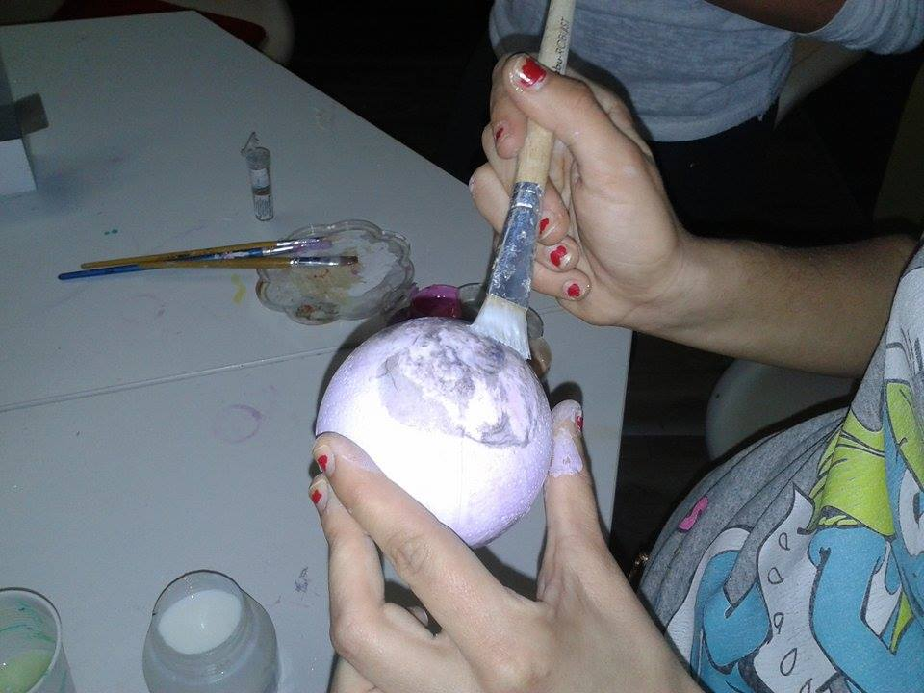
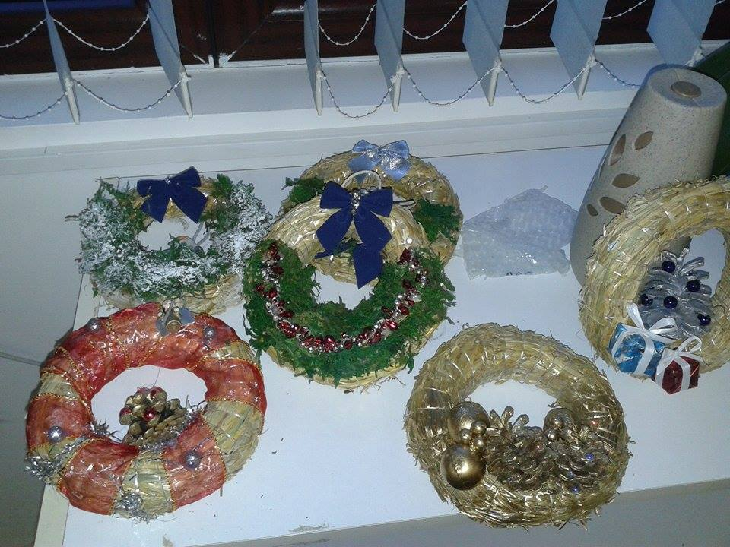
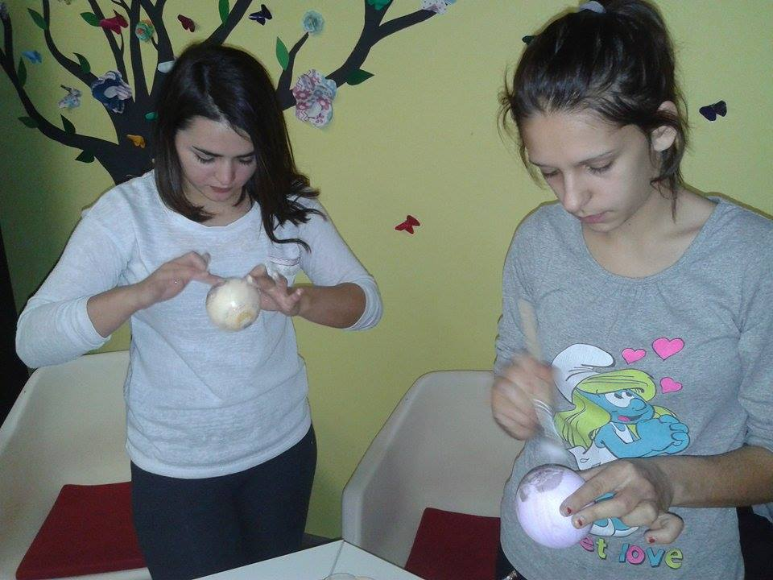
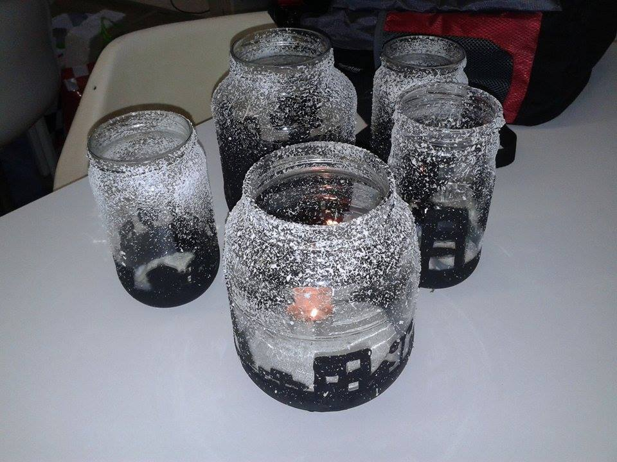
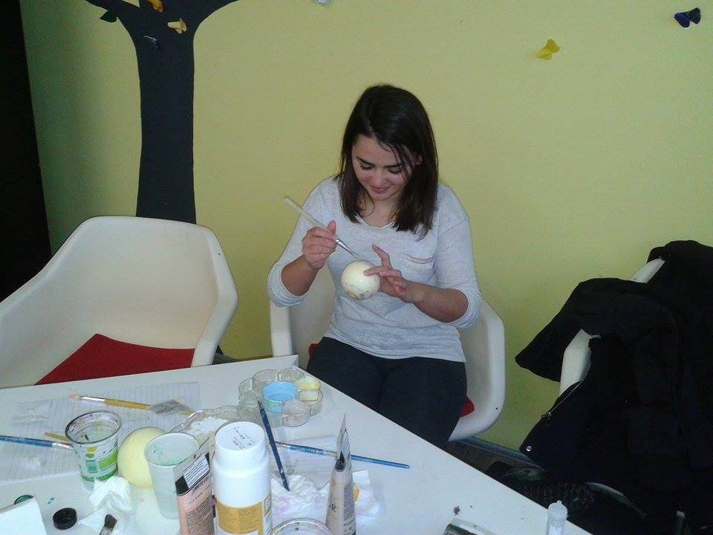
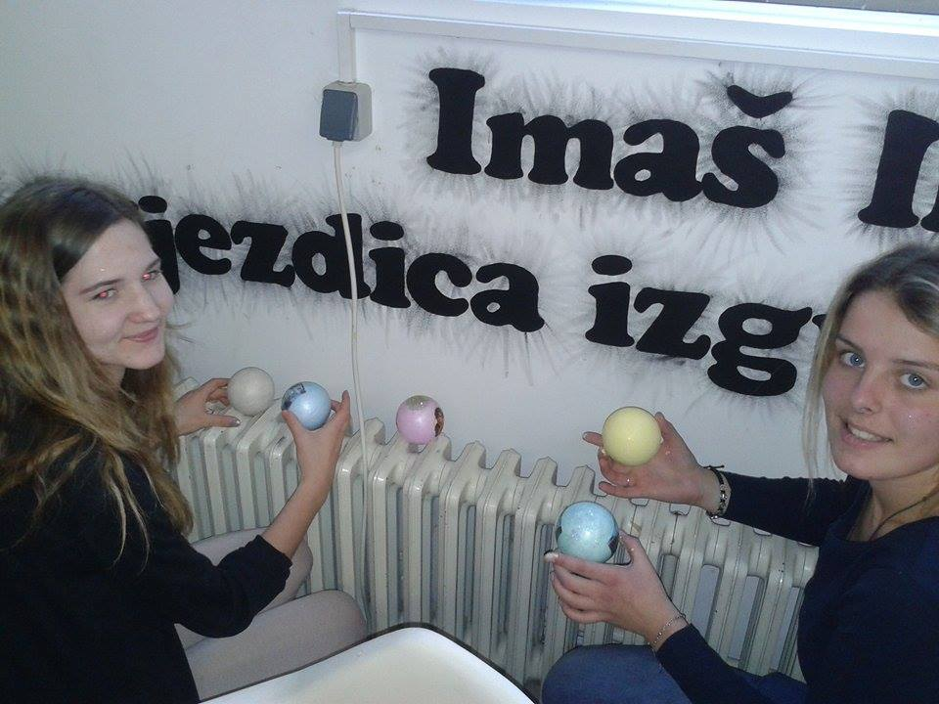
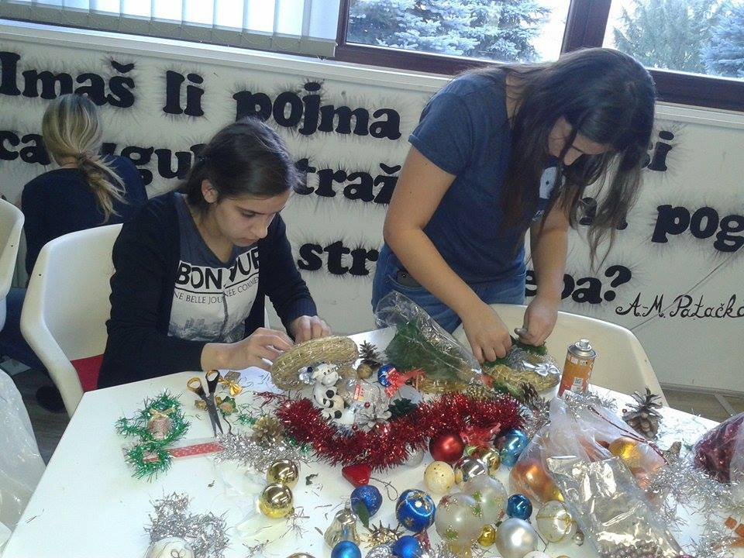
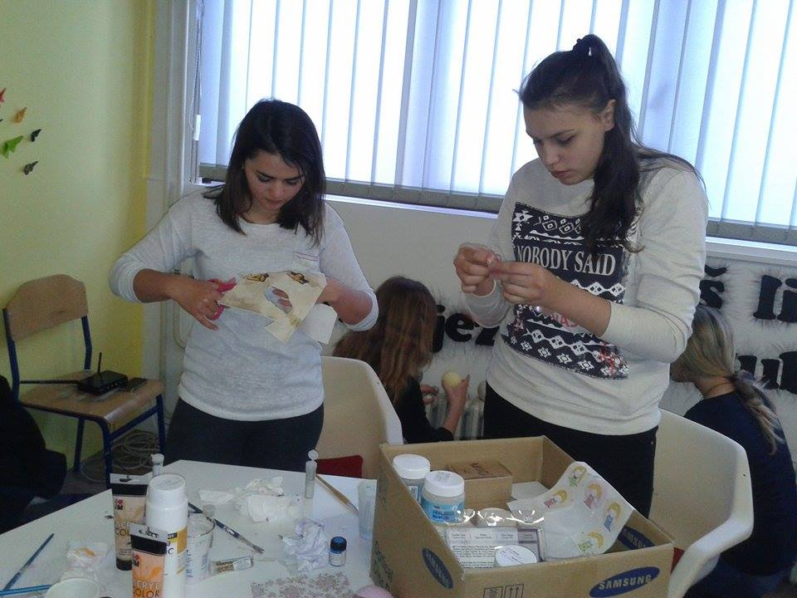
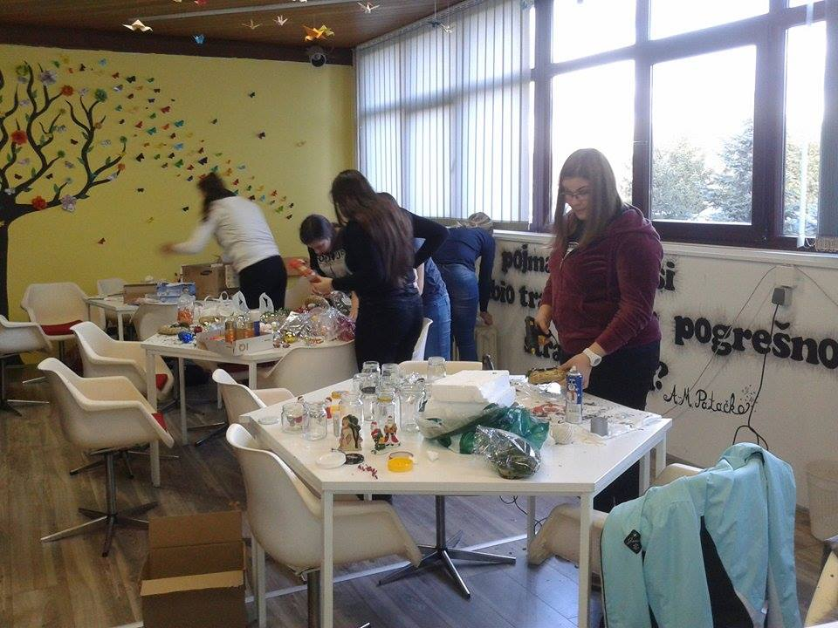
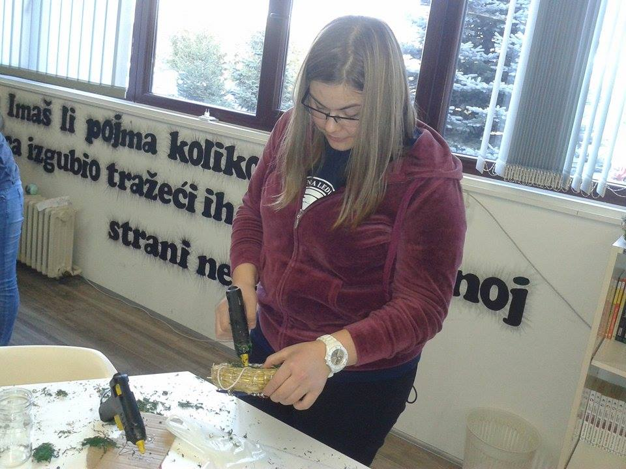
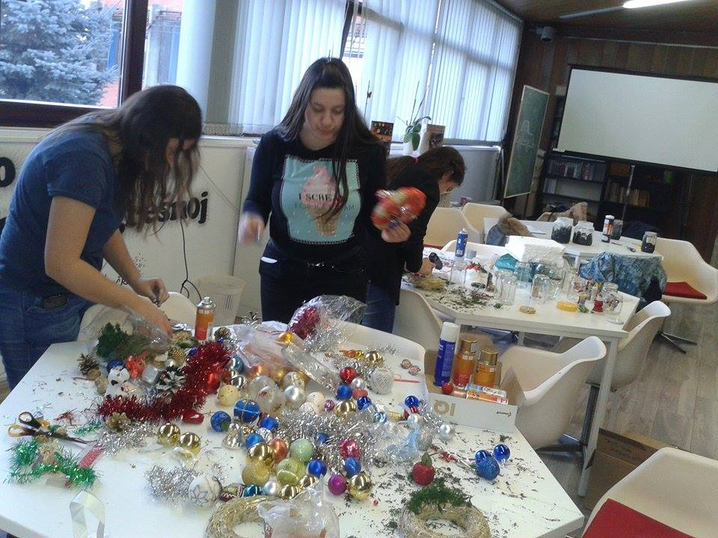

Ulaganje u budućnost
Europska unija
Projekt je sufinancirala Europska unija iz Europskog socijalnog fonda

